Республика Саха (Якутия)  Окружная Администрация  Городского округа  "Жатай"  ПОСТАНОВЛЕНИЕ |  | Саха θрөспyyбyлyкэтэ  "Жатай"  Куораттаађы уокуругун Уокуруктаађы Дьаhалтата  УУРААХ

"31" октября 2024г. № 84-Г

Об утверждении схемы размещения
рекламных конструкций на
территории Городского округа «Жатай»

В соответствии с Федеральным законом от 06.10.2003 № 131-ФЗ «Об общих принципах организации местного самоуправления в Российской Федерации», с Федеральным законом от 13.03.2006 № 38-ФЗ «О рекламе»,
- Утвердить схему размещения рекламных конструкций на территории Городского округа «Жатай» согласно приложению, к настоящему постановлению.
- Постановление вступает в силу с момента официального опубликования.
- Контроль исполнения настоящего постановления возложить на и.о.зам. Главы по вопросам ЖКХ и энергоресурсосбережения Окружной Администрации ГО «Жатай» Р.Г. Кречетов

Глава Е.Н. Исаева
Приложение №1
к Постановлению ОА ГО «Жатай»
«Об утверждении схемы размещения
рекламных конструкций на территории
Городского округа «Жатай»
от 31 октября 2024 г. №84-Г

РЕЕСТР
мест размещения рекламных конструкций
на территории Городского округа «Жатай»

№  п/п | № места на схеме | Адрес расположения рекламной конструкции  РС(Я), г. Якутск, Городской округ Жатай, п. Жатай … | Кадастровый номер | Тип допустимой к установке рекламной конструкции | Размеры информационного поля (высота х ширина), мм
1 | 1 | Автодорога НАМ-Жатай, р-14 | 14:35:107001:11218 | Билборд | 3000х6000
2 | 2 | Автодорога НАМ-Жатай, р-16 | 14:35:107001:11220 | Билборд | 3000х6000
3 | 3 | Автодорога НАМ-Жатай, р-17 | 14:35:107001:11196 | Билборд | 3000х6000
4 | 4 | Автодорога НАМ-Жатай, р-18 | 14:35:107001:11197 | Билборд | 3000х6000
5 | 5 | Автодорога НАМ-Жатай, р-19 | 14:35:107001:11198 | Билборд | 3000х6000
6 | 6 | Автодорога НАМ-Жатай, р-20 | 14:35:107001:11199 | Билборд | 3000х6000
7 | 7 | Автодорога НАМ-Жатай, р-21 | 14:35:107001:11200 | Билборд | 3000х6000
8 | 8 | правая сторона а/д Якутск-Намцы, в 100 м. до поворота на АЗС №6 | 14:35:109001:5839 | Билборд | 2500х3000
9 | 9 | ул. Строда 12 | 14:35:107001:0338 | Билборд | 3000х6000

Схема расположения рекламных конструкций в Городском округе «Жатай»

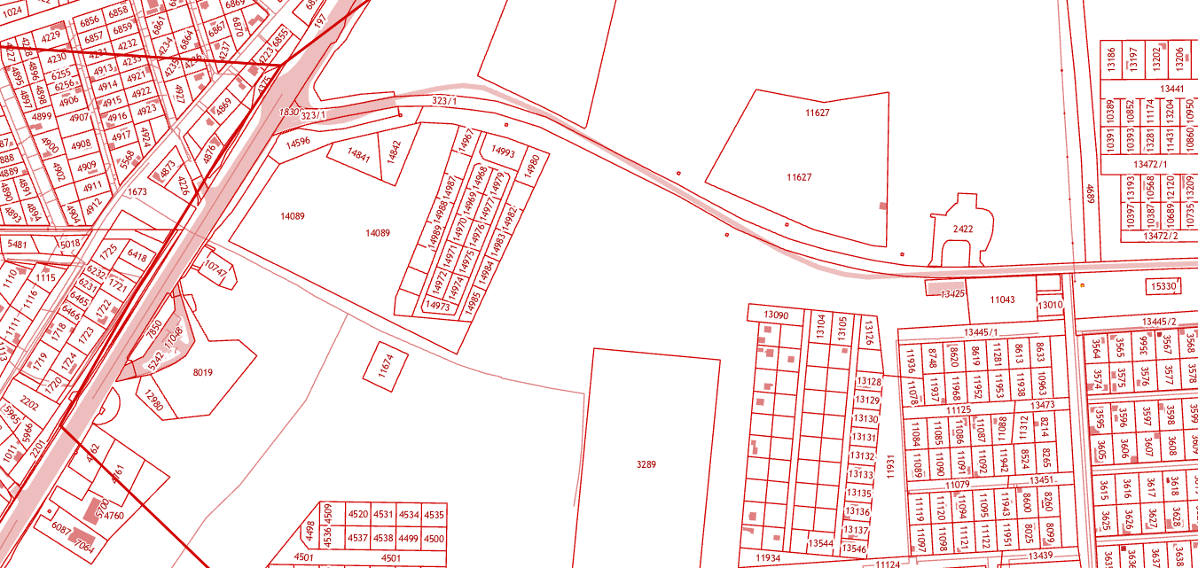
5
2
4
3
8
1
6
7

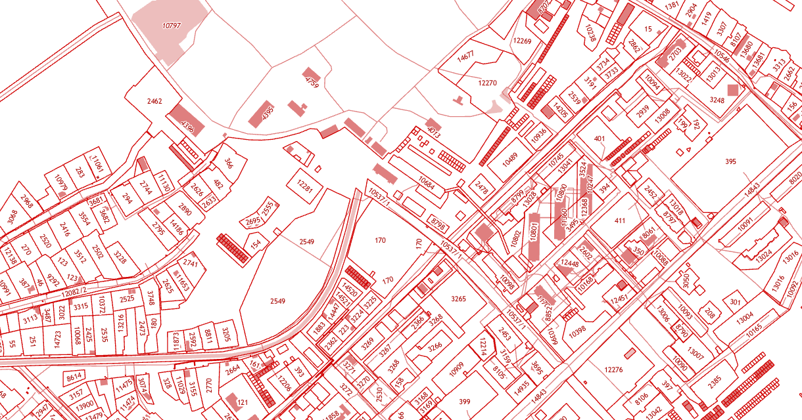
9

Условные обозначения:
1 | Места размещения рекламных конструкций

